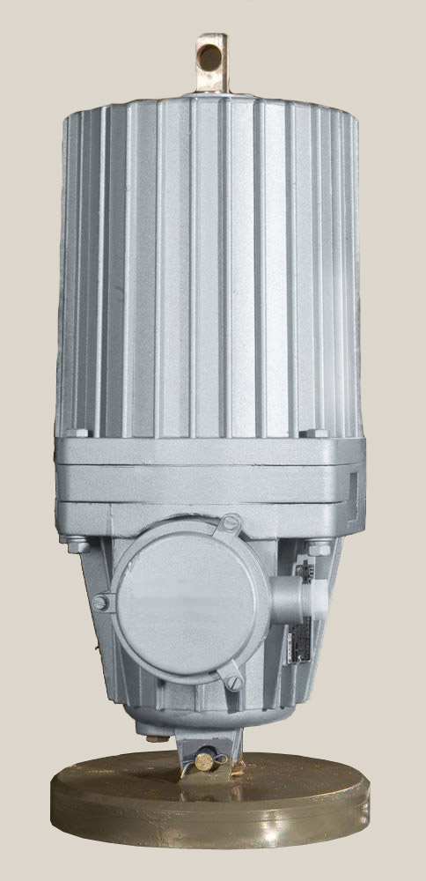

|  |  |  |  |  |  |
| --- | --- | --- | --- | --- | --- |
| **Наименование параметра** | **ТЭ-30, тэ-30/50** | **ТЭ-50** | **ТЭ-80** | **ТЭ-150** | **ТЭ-200 и ТЭ-200 с ходом 100** |
| Среднее усилие подъёма, Н | 300 | 500 | 800 | 1500 | 2000 |
| Развиваемое усилие подъёма, Н | 370 | 620 | 1000 | 1800 | 2400 |
| Ход штока, мм | 32/50 | 65 | 65 | 65 | 65/100 |
| Время подъёма штока, с не более | 0,26/0,45 | 0,6 | 0,65 | 1,3 | 0,85/1,32 |
| Время обратного хода штока, с не более | 0,26/0,35 | 0,5 | 0,44 | 0,45 | 0,45/0,73 |
| Двигатель:  номинальная мощность, кВт | 0,25 | 0,25 | 0,25 | - | - |
| Номинальное напряжение, В | 380 | 380 | 380 | - | - |
| Потребляемая мощность, Вт | 160 | 190 | 240 | 400 | 800 |
| Масса, кг | 11/13 | 19,5 | 19,5 | 35 | 38/39 |

**Условия эксплуатации гидротолкателей:**

|  |  |
| --- | --- |
| **Температура окружающего воздуха, К (°С)** |  |
| Исполнение У2 (умереный климат) | 313 (40)-233 (-40) |
| Исполнение Т2 (тропический климат) | 318 (45)-263 (-10) |
| **Рабочая жидкость** |  |
| Трансформаторное масло (не более) | 258 (-15) |
| Масло АМГ-10 | 288 (15)-233 (-40) |
| **Относительная влажность воздуха, %** |  |
| **умереный климат** |  |
| при 293 К(20°С) | 80 |
| при 298 К(25°С)(верхнее значение) | 100 |
| тропический климат |  |
| при 300 К(27°С) | 90 |
| при 308 К(35°С)(верхнее значение) | 100 |
| Высота над уровнем моря | 1000 |

Толкатели предназначены для эксплуатации в районах с умеренным (У) и тропическим (Т) климатах категории размещения 2 по ГОСТ 15150-69 под навесом или в помещениях, где колебания температуры и влажности воздуха не существенно отличаются от колебаний на открытом воздухе.  
Толкатели категории 5 предназначены для эксплуатации в помещениях (объемах) с повышенной влажностью.  
Толкатели ТЭ-30 устанавливаются на тормоза колодочные ТКГ-160 и ТКГ-200, толкатели ТЭ-50М на ТКГ-300, толкатели ТЭ-80М на ТКГ-400, ТКГ-500.  
Толкатель не должен применяться для работы во взрывоопасной среде, а также в среде, содержащей едкие пары и газы, разрушающие металлы, изоляцию и резину.  
По особому заказу завод может изготовить электрогидравлические толкатели на различные напряжения.

Габаритные размеры

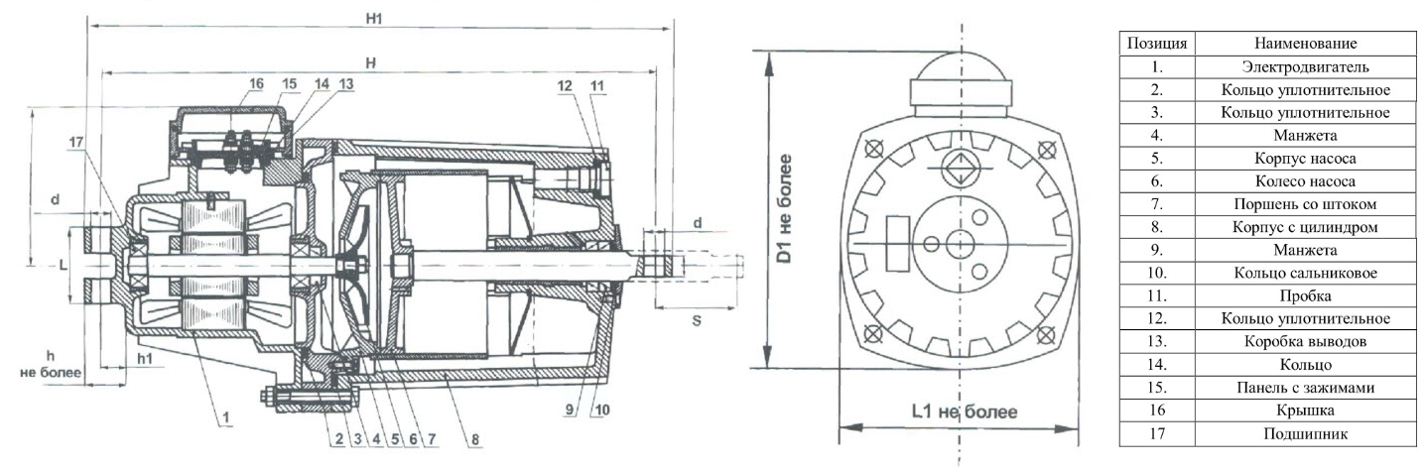

**Габаритные, установочные, присоединительные размеры и масса толкателей**

prev

next

|  |  |  |  |  |  |  |  |  |  |  |  |  |  |
| --- | --- | --- | --- | --- | --- | --- | --- | --- | --- | --- | --- | --- | --- |
| **Тип толкателя** | **Время**  **подъема**  **сек.** | **Время**  **опускания**  **сек.** | **Потребляемая**  **мощность**  **Вт.** | **Размер, мм** | | | | | | | | **Ход**  **штока мм.** | **Масса кг.** |
| **D** | **d** | **Н** | **H1** | **h** | **h1** | **L** | **L1** |
| ТЭ-30 | 0,26 | 0,26 | 160 | 170 | 12H12 | 340 | 365 | 26,5 | 14 | 40 | 213 | 32 | 11 |
| ТЭ-50М | 0,6 | 0,5 | 190 | 197,5 | 16 | 435 | 465 | 33,5 | 19 | 60 | 230 | 65 | 19,5 |
| ТЭ-80М | 0,65 | 0,44 | 240 |
| ТЭ-30/50 | 0,45 | 0,35 | 160 | 170 | 12H12 | 358 | 383 | 26,5 | 14 | 40 | 213 | 50 | 13 |
| ТЭ-150 | 1,3 | 0,45 | 400 | 215 | 20 | 460 | 495 | 50 | 30 | 90 | 240 | 65 | 35 |
| ТЭ-200 | 0,75 | 0,45 | 800 | 260 | 20 | 550 | 497 | 50 | 30 | 90 | 295 | 65 | 38 |